Механізм протезування (ортезування) учасників АТО за кордоном визначено Порядком протезування та ортезування виробами підвищеної функціональності за технологіями виготовлення, які відсутні в Україні, окремих категорій громадян, які брали участь в антитерористичній операції та/або забезпеченні її проведення (здійсненні заходів, пов’язаних з попередженням, виявленням і припиненням терористичної діяльності) і втратили функціональні можливості кінцівки або кінцівок, затвердженим постановою Кабінету Міністрів України від 1 жовтня 2014 р. № 518 (далі – Порядок протезування (ортезування) за кордоном).
Порядком протезування (ортезування) за кордоном передбачено: безоплатне забезпечення учасників АТО протезуванням (ортезування) виробами підвищеної функціональності за технологіями виготовлення, які відсутні в Україні, включаючи витрати на проїзд, проживання, харчування учасника АТО та супроводжуючої особи (у разі потреби).
Куди звертатися
Учасник АТО або його законний представник подає документи особисто або надсилає поштою на адресу Державної Служби України у справах ветеранів війни та учасників антитерористичної операції : провулок Музейний, 12, м. Київ, 01001.
Перелік документів, які подаються до Служби:
- заява;
- копія паспорта або іншого документа, що посвідчує особу;
- копія ідентифікаційного коду (крім фізичних осіб, які відмовилися від отримання ідентифікаційного коду та мають відповідну відмітку у паспорті);
- направлення на забезпечення технічними та іншими засобами реабілітації, видане відповідно до Порядку забезпечення ТЗР, затвердженого постановою Кабінету Міністрів України від 5 квітня 2012 р. № 321, яке учасник АТО отримує у структурному підрозділі з питань соціального захисту населення районної, районної ради за зареєстрованим або фактичним місцем проживання (перебування);
- висновок військово-лікарської комісії про потребу у протезуванні (ортезуванні);
- витяг з історії хвороби;
- фото- та відеоматеріали кукси та наявного об’єму рухів.
Етапи оформлення документів:
1. Експертною групою, утвореною при Державній Службі України у справах ветеранів війни та учасників антитерористичної операції, оформляється експертний висновок щодо протезування (ортезування) учасника АТО за кордоном.
2. Міністерством соціальної політики приймається остаточне рішення щодо доцільності протезування (ортезування) за кордоном.
3. Укладання тристороннього договору між Службою, учасником АТО (його законним представником) та закордонним надавачем послуг.
4. Підготовка учасника АТО до протезування (ортезування) за кордоном здійснюється у клініці УкрНДІпротезування (м. Харків) або в інших закладах охорони здоров’я.
5. Підготовка документів, необхідних для відправки учасника АТО за кордон.

За більш детальною інформацією звертайтесь до управління соціального захисту населення Арбузинської райдержадміністрації
за адресою:
смтАрбузинка,
пров.Каштановий,5 або за тел..: 3-01-10

Управління соціального захисту населення
Арбузинської РДА

Забезпечення учасника АТО протезуванням (ортезуванням) за кордоном

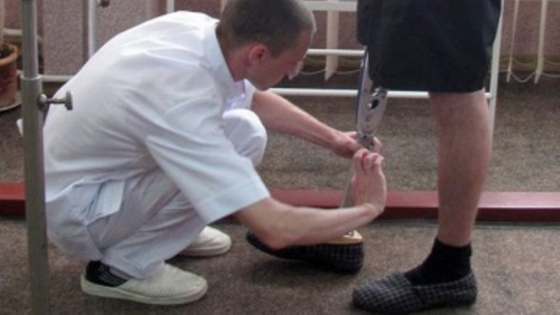

смт. Арбузинка
серпень
2015 р.

Статус учасника бойових дій надається:
- військовослужбовцям (резервістам, військовозобов’язаним) та працівникам Міноборони, Збройних Сил, Національної гвардії, СБУ, Служби зовнішньої розвідки, Держприкордонслужби, Держспецтрансслужби, особам рядового і начальницького складу, військовослужбовцям, працівникам МВС, Управління державної охорони, Держспецзв’язку, ДСНС, ДПтС, військових формувань, які захищали незалежність, суверенітет та територіальну цілісність України і брали безпосередню участь в антитерористичній операції, забезпеченні її проведення, перебуваючи безпосередньо в районах проведення антитерористичної операції (далі – військовослужбовці);
- працівникам підприємств, установ та організацій, які залучалися і брали безпосередню участь в антитерористичній операції в районах її проведення
(далі – працівники).
Для надання статусу учасника бойових дій:
- військовослужбовцям – командири (начальники) військових частин (органів, підрозділів) або інші керівники установ, закладів у місячний строк після завершення особами виконання завдань антитерористичної операції в районах її проведення подають на розгляд відповідних відомчих комісій, утворених у вищезазначених міністерствах, центральних органах виконавчої влади чи інших державних органах, у підпорядкуванні яких перебували військові частини (органи, підрозділи), установи та заклади, в складі яких проходили службу чи працювали особи, довідки за формою згідно з додатком 1 до Порядку надання статусу учасника бойових дій особам, які захищали незалежність, суверенітет та територіальну цілісність України і брали безпосередню участь в антитерористичній операції, забезпеченні її проведення, затвердженого постановою Кабінету Міністрів України від 20 серпня 2014 р. № 413 (далі – Порядок), та інші документи, які є підставою для надання особам статусу учасника бойових дій;
- працівникам – керівники підприємств, установ, організацій у місячний строк після завершення особами виконання завдань антитерористичної операції в районах її проведення подають на міжвідомчу комісію, утворену Державною службою України у справах ветеранів війни та учасників антитерористичної операції (далі – Служба), довідки за формою згідно з додатком 2 до Порядку та інші документи, які є підставою для надання особам статусу учасника бойових дій.
Документи, які є підставою для надання статусу учасника бойових дій:
- для військовослужбовців – документи про безпосереднє залучення до виконання завдань антитерористичної операції в районах її проведення, направлення (прибуття) у відрядження до районів проведення антитерористичної операції, їх перебування в таких районах з метою виконання завдань із захисту незалежності, суверенітету та територіальної цілісності України шляхом безпосередньої участі в антитерористичній операції, забезпеченні її проведення (витяги з наказів, директив, розпоряджень, посвідчень про відрядження, журналів бойових дій, бойових донесень, дислокацій, книг нарядів, графіків несення служби, звітів, зведень, донесень, матеріалів спеціальних (службових) розслідувань за фактами отримання поранень);
- для працівників – документи про безпосереднє залучення до виконання завдань антитерористичної операції в районах її проведення або направлення (прибуття) у відрядження для безпосередньої участі в антитерористичній операції в районах її проведення (витяги з наказів, розпоряджень, посвідчень про відрядження, книг нарядів, матеріалів спеціальних (службових) розслідувань за фактами отримання поранень), а також документи, що були підставою для прийняття керівниками підприємств, установ, організацій рішення про направлення осіб у таке відрядження.
4. Первинний розгляд документів, які є підставою для надання статусу учасника бойових дій здійснюють:
а) відомчі комісії – стосовно військовослужбовців.
Відомчі комісії вивчають документи і подають їх на розгляд міжвідомчої комісії, а в разі відсутності підстав, які підтверджуються документами, повертають їх до військових частин (органів, підрозділів), установ, закладів з метою подальшого доопрацювання.
б) міжвідомча комісія – стосовно працівників.
5. У разі неподання командиром (начальником) військової частини (органу, підрозділу) або іншим керівником установи, закладу до відомчої комісії документів, необхідних для надання статусу учасника бойових дій, військовослужбовець може самостійно звернутися до відповідної відомчої комісії.
У разі неподання керівником підприємства, установи, організації до міжвідомчої комісії документів, необхідних для надання статусу учасника бойових дій, працівник може самостійно звернутися безпосередньо до міжвідомчої комісії.
6. Остаточне рішення про надання статусу учасника бойових дій приймається міжвідомчою комісією.
Міжвідомча комісія розглядає документи і в разі потреби заслуховує пояснення осіб, стосовно яких вони подані, свідків, представників державних органів та приймає в місячний строк з дня надходження документів рішення щодо надання статусу учасника бойових дій, про що інформує керівників підприємств, установ, організацій та органи соціального захисту населення за місцем реєстрації особи, якій встановлено статус учасника бойових дій.
7. Відповідно до пункту 2 Положення про порядок видачі посвідчень і нагрудних знаків ветеранів війни, затвердженого постановою Кабінету Міністрів України від 12.05.1994 № 302, підставою для надання ветеранам війни передбачених законодавством пільг і компенсацій є відповідне посвідчення, що підтверджує їх статус.
Особам, яким надано статус учасника бойових дій посвідчення учасника бойових дій і відповідний нагрудний знак видають:
а) військовослужбовцям – органи Міноборони, МВС, СБУ, Служби зовнішньої розвідки, Адміністрації Держприкордонслужби, Адміністрації Держспецтрансслужби, Управління державної охорони, Адміністрації Держспецзв’язку, ДСНС, ДПтС відповідно.
б) працівникам – органи соціального захисту населення за місцем їх реєстрації.

За більш детальною інформацією звертайтесь до управління соціального захисту населення Арбузинської райдержадміністрації
за адресою:
смтАрбузинка,
пров.Каштановий,5 або за тел..: 3-01-10

Управління соціального захисту населення
Арбузинської РДА

Надання учаснику АТО
статусу учасника бойових дій

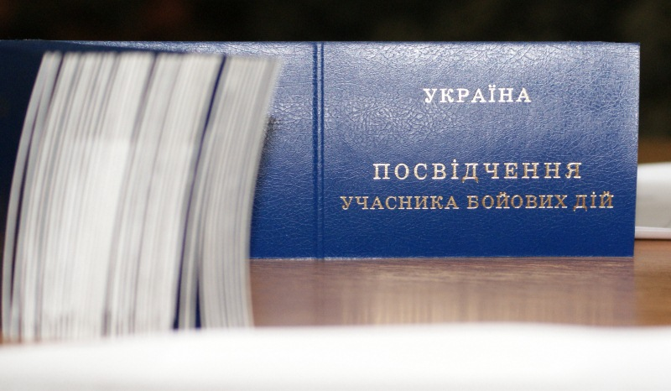

смт Арбузинка
серпень
2015р.
Держава гарантує безоплатне та позачергове забезпечення технічними та іншими засобами реабілітації учасників АТО, які постраждали внаслідок антитерористичної операції, незалежно від установлення їм інвалідності.

Вартість виробу для учасника АТО установлюється залежно від його потреб та не обмежена в сумі.

До технічних та інших засобів реабілітації належать:
– протезні вироби (включаючи протезно-ортопедичні вироби (ортези, протези), ортопедичне взуття);
– засоби для пересування (крісла колісні);
– спеціальні засоби для самообслуговування та догляду допоміжні засоби для особистого догляду та захисту: наколінники, налокітники, рукавиці на протез, чохли для кукс верхніх та нижніх кінцівок, вкладиші із силіконової або селевої композиції для кукс верхніх та нижніх кінцівок, подушки протипролежневі та інші;
– допоміжні засоби для особистої гігієни: крісла-стільці, сидіння на унітаз, сидіння-надставки на унітаз, щипці для туалетного паперу, стільці, табурети, сидіння для ванни та душу, східці, підставки для ванни, умивальники);
– допоміжні засоби для особистої рухомості, переміщення та підйому (палиці, милиці, ходуни, поручні);
– меблі та оснащення (столи, меблі для сидіння, ліжка, матраци протипролежневі, перила та поручні, брусся, опори).

Перелік необхідних документів
- для отримання технічних та інших засобів реабілітації
- паспорт (копія та оригінал);
- ідентифікаційний код (копія та оригінал);
- рішення військово-лікарської комісії чи висновок лікарсько-консультативної комісії про потребу в забезпеченні необхідним виробом;
- витяг з наказу командира військової частини (начальника територіального підрозділу) або довідка про обставини травми (поранення, контузії, каліцтва), видана командиром військової частини (начальником територіального підрозділу), з відомостями про участь в антитерористичній операції (для військовослужбовців (резервістів, військовозобов’язаних) та працівників Збройних Сил, Національної гвардії, СБУ, Служби зовнішньої розвідки, Держприкордонслужби, осіб рядового, начальницького складу, військовослужбовців та працівників МВС, Управління державної охорони, Держспецзв’язку, інших утворених відповідно до законів військових формувань, яким не встановлено інвалідність).

Куди звертатися?

Зазначений перелік документів особою або його законним представником подається до органу соціального захисту населення міських та районних державних адміністрацій за зареєстрованим місцем проживання або за місцем фактичного проживання учасника АТО.
Працівники органів соціального захисту населення:
- нададуть ґрунтовну консультацію щодо забезпечення технічними та іншими засобами реабілітації;
- ознайомлять із каталогами технічних та інших засобів реабілітації;
- ознайомлять із відповідним переліком протезно-ортопедичних підприємств, які виконують індивідуальні заявки на безкоштовне виготовлення технічних та інших засобів реабілітації;
- видадуть направлення на забезпечення необхідними технічними та іншими засобами реабілітації.

Особа обирає протезно-ортопедичне підприємство, на якому буде проведено протезування (ортезування) або ж забезпечено необхідним технічним засобом реабілітації.
На обраному заявником підприємстві буде проведено огляд учасника АТО та подальший супровід із надання протезно-ортопедичної допомоги.

За більш детальною інформацією звертайтеся до управління соціального захисту населення Арбузинської РДА за адресою: смт. Арбузинка
п-к Каштановий №5 каб.10 або за тел. 3-19-04

Управління соціального захисту населення
Арбузинської РДА

Забезпечення технічними та іншими засобами реабілітації учасників АТО, які постраждали внаслідок антитерористичної операції

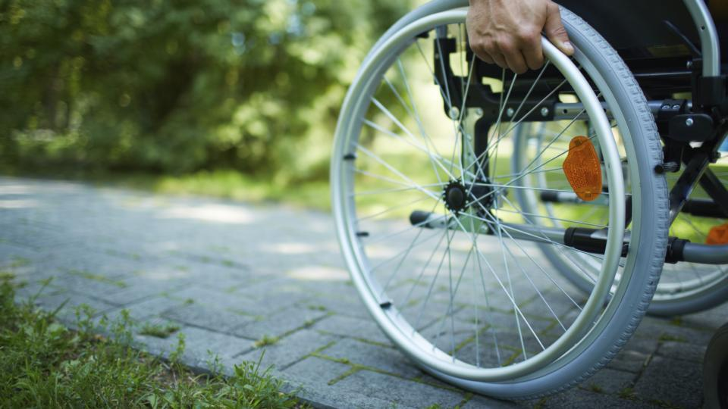

смт. Арбузинка
серпень
2015 р.
З метою вирішення питання забезпечення демобілізованих військовослужбовців учасників антитерористичної операції санаторно-курортним лікуванням на державному рівні розроблено відповідний порядок, який затверджений Постановою Кабінету Міністрів України від 31 березня 2015 р. № 200 «Порядок використання коштів, передбачених у державному бюджеті на забезпечення постраждалих учасників антитерористичної операції санаторно-курортним лікуванням».
Порядок поширюється на осіб, які постраждали під час проведення антитерористичної операції та яким встановлено статус учасника бойових дій чи інваліда війни відповідно до пункту 19 частини першої статті 6 та пункту 1 частини другої статті 7 Закону України “Про статус ветеранів війни, гарантії їх соціального захисту”.
Організацію забезпечення санаторно-курортним лікуванням у районі здійснює управління соціального захисту населення Арбузинської райдержадміністрації.

Хто забезпечується?
Безоплатними путівками до санаторно-курортних закладів згідно з медичними рекомендаціями в порядку черговості в міру надходження путівок:
1) учасників бойових дій - щороку строком на 18-21 день;
2) інвалідів війни - позачергово щороку строком на 18-21 день;
3) інвалідів із захворюваннями нервової системи (з наслідками травм і захворюваннями хребта та спинного мозку) - відповідно до медичних рекомендацій, з них:
I та II груп - до санаторіїв спінального профілю з лікуванням строком на 35 днів;
III групи - до санаторіїв неврологічного профілю з лікуванням строком на 18-21 день.
У разі коли особа має право на забезпечення путівкою за кількома законами, їй надається право вибору в забезпеченні путівкою за одним із них.
Для одержання путівки особи повинні перебувати на обліку в органах соціального захисту населення за зареєстрованим місцем проживання, а такі, що переселилися з тимчасово окупованої території чи районів проведення антитерористичної операції, - за фактичним місцем проживання відповідно до довідки про взяття на облік особи, яка переміщується з тимчасово окупованої території України або району проведення антитерористичної операції.

Для взяття на облік особа чи її законний представник подає заяву, медичну довідку лікувальної установи за формою № 070/о, копію посвідчення учасника бойових дій або інваліда війни та документ, що підтверджує безпосереднє залучення особи до виконання завдань антитерористичної операції в районах її проведення. Під час подання копій посвідчень, передбачених абзацом першим цього пункту, особи надають їх оригінали для огляду.
Особа, яка перебуває на обліку для забезпечення санаторно-курортним лікуванням в органах соціального захисту населення, але в поточному році одержала безоплатну путівку, знімається з обліку.
Повторне взяття на облік здійснюється на підставі копії (дубліката) довідки для одержання путівки на санаторно-курортне лікування, що долучена до попередньої справи, якщо строк її дії не закінчився.
Путівками без лікування забезпечуються громадяни, що супроводжують інвалідів I групи (за винятком інвалідів з наслідками травм і захворюваннями хребта та спинного мозку), яким за висновком лікувально-профілактичного закладу необхідна постійна стороння допомога. Якщо інвалід I групи здатний обслуговувати себе самостійно, видається відповідна довідка лікувально-профілактичного закладу. Інваліда I групи не можуть супроводжувати інваліди I групи та особи, які не досягли 18-річного віку.
Громадянам, які супроводжують інвалідів I та II груп до санаторіїв спінального профілю, путівки не видаються, а лише оплачується проїзд (двічі до санаторію і двічі в зворотному напрямку) у транспорті загального користування (залізничному та автомобільному) згідно з поданими проїзними квитками. У разі проїзду залізничним транспортом відшкодовується вартість квитка у плацкартному вагоні.
У разі відмови особи від путівки складається акт відмови від путівки за формою, затвердженою Мінсоцполітики.

Поділ путівки та передача її іншій особі забороняється.

За більш детальною інформацією звертайтеся до управління соціального захисту населення Арбузинської РДА за адресою: смт. Арбузинка
п-к Каштановий №5 каб.10 або за тел. 3-01-10

Управління соціального захисту населення
Арбузинської РДА

Оздоровлення демобілізованих військовослужбовців – учасників антитерористичної операції

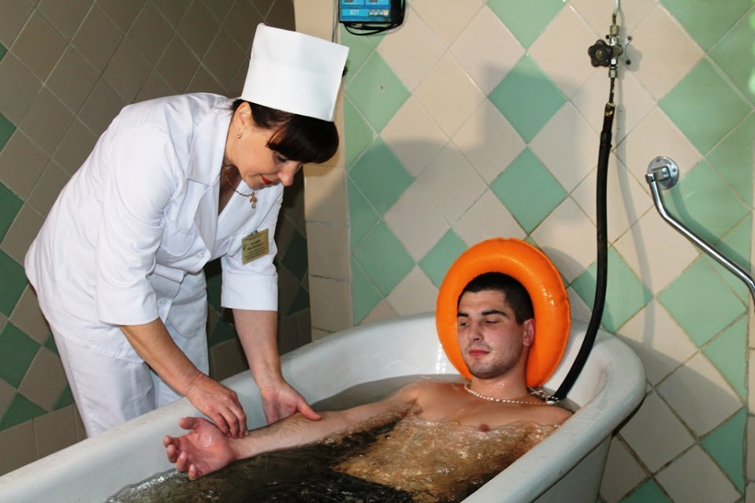

смт. Арбузинка
серпень
2015 р.

